臺北市數位實驗高級中等學校113學年度校內科學展覽會實施計畫
113年11月04日 核定
- 目的：為激勵本校學生對科學探究之興趣，訓練學生思考力、創造力，並落實科學教育，進而培養其科學研究與學術探討的精神、態度及方法，特訂定本簡章。
- 依據：臺北市教育局113學年度科學展覽競賽辦法。（文尚未到）
- 主辦單位：學輔處。
- 參展內容：
凡屬數學、物理與天文學、化學、地球與行星科學、動物與醫學（含微生物、生物化學、分子生物）、植物（含微生物、生物化學、分子生物）、農業與食品、工程、電腦與資訊、環境、行為與社會科學等學科，範圍合於下列各條款者，均可參加展出。
（一）有關科學之創新研究，及未經發表之科學研究結果。
（二）科學原理、定律、觀念、精神、態度、方法之闡釋或介紹。
（三）經蒐集、整理、能作有系統陳述之科學資料。
（四）科學實驗儀器、機具或模型之製作方法。
（五）科學實驗之新操作方法及應用。
（六）運用科學方法研究社會科學之相關問題。
- 參展科別：
（一）數學科。
（二）物理科。
（三）化學科。
（四）生物科。
（五）地球科學科。
（六）生活與應用科學科。
註：請與指導老師討論後決定校內報名科別，如獲代表學校參賽資格亦同。
- 校內科學展覽會參展科別與北市科展報名科別建議對照表
校內科展報名科別  校內科學展覽會參展科別 | 數學科 | 物理科 | 化學科 | 生物科 | 地球科學科 | 生活與應用科  （資訊及生活科技）
數學科 | v |  |  |  |  | v
物理與天文學科 |  | v |  |  | v
化學科 |  |  | v | v
地球與行星科學科 |  | v |  |  | v
動物與醫學學科  （含微生物、生物化學、分子生物） |  | v | v | v
植物學科  （含微生物、生物化學、分子生物） |  |  | v | v
農業與食品學科 |  |  | v | v
工程學科（一）  （含電子、電機、機械） |  | v |  |  |  | v
工程學科（二）  （含材料、能源、化工、土木） |  | v | v |  | v | v
電腦與資訊學科 | v |  |  |  |  | v
環境學科  （含衛工、環工、環境管理） |  |  | v | v | v
行為與社會科學科 | v |  | v | v | v

- 報名規定
  - 報名方式：即日起至113年12月13日（五）止，請以作品為單位填妥附件二報名表、師生簽名後掃描，並至Google表單進行線上報名，QR code如下：

  - 報名資格：全校學生均可參加。
  - 其他規範：
每件作品參加學生至多3人，1位學生限參加1件科展作品。
每件作品指導老師至多2人，限高中職老師，至少1位本校教師。
- 評審形式
  - 初審：書面審查，作品說明書格式如附件三（1）（2）（3），完成後請轉檔成PDF格式。
  - 複審：口頭報告，佈展形式如附件四，評審地點、報告與問答時間於複審前公告。
- 評審辦法
- 評審以參展科別為單位，由各科推薦本校相關學科教師擔任評審委員。
- 評審原則：
    - 主題或解決問題之創意
    - 科學精神與態度
    - 思考邏輯程序
    - 研究之完整性（含參考資料及研究記錄）
    - 表達能力及生動程度（操作技術）
    - 鄉土性或實用性
    - 撰寫格式與參考資料
- 評審相關規定
  - 作品說明書繳交時間：114年2月3日（一） 12：00至114年2月21日（五） 12：00
  - 交件方式：
    - 檔案格式：PDF
    - 檔案名稱：科別_作品名稱
    - 交件方式：Google表單，QR code如下：
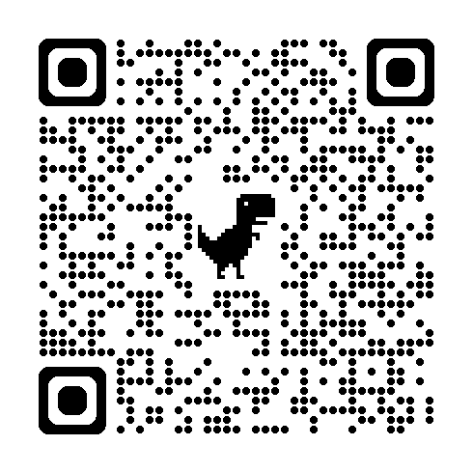
  - 審查會議：114年2月27日（四）12：00
- 公開展覽
  - 展覽時間：114年2月26日（三）起至3月12日（三）12：00止。
  - 展覽地點：吉林基地小舞台。
  - 撤展時間：114年3月12日（三）中午，未依完成拆件歸位者將扣發獎狀。
- 獎勵各科各別進行評審，後由學活組頒發獎狀。
- 特優：有機會代表學校參與臺北市中小學科學展覽會。
- 優等。
- 佳作。
- 其他注意事項
- 請確實掌握時程，依學校規定時間辦理相關事宜。
- 展出期間，各重要器材、物品，由參展學生負擔保管責任。
- 本校可薦派參加台北市科展競賽之作品件數，依該年度臺北市教育局核定之實施辦法而定（上限三件），各科薦派參加臺北市科展競賽之作品數目，得經由評審小組共同協議分配。
- 本計畫陳校長核定後實施，修正時亦同。

附件一
臺北市數位實驗高級中等學校113學年度校內科展時程表113.11.01
辦理項目 | 辦理期間 | 注意事項
公告辦法  宣導推廣 | 即日起至113年12月13日（五） | 公告於校網與chat群
報 名 | 即日起至113年12月13日（五） | 參閱附件二報名表  填妥、師生簽名並掃描後  以 Google 表單線上報名
繳交  作品說明書 | 114年2月3日（一）12：00至  114年2月21日（五）12：00 | 作品說明書格式  參閱附件三（1）（2）（3）（4）
審查佈展 | 114年2月26日（三）  12：00 至 13：00 | 參閱附件四
審查  （展板講解） | 114年2月26日（三）  13：25至16：55 | 學活組協助學生公假
審查會議 | 114年2月27日（四）12：00
公告得獎作品 | 114年2月27日（四）17：00前 | 公告於校網與chat群
公開展覽觀摩 | 114年2月26日（三）至  114年3月12日（三）12：00 | 於吉林基地小舞台  公開展覽
撤件時間 | 114 年 3 月 12 日（三）  12：00 至 13：00 | 參展學生主動撤展
註：經複審會議推薦 3 件作品，3月初報名北市科展。

附件二
臺北市數位實驗高級中等學校113學年度校內科學展覽會報名表
參展科別
參展者 |  | 第1作者 | 第2作者 | 第3作者
參展者 | 學號
參展者 | 姓名
參展者 | 手機
參展者 | 每位學生限報名一件作品
作品名稱
指導老師  簽名 | 1. 指導老師限高中職教師，至多2人，至少1位本校教師。  2. 校外指導老師請註明任教學校（外校老師不用簽名）。  提醒：北市科展報名時，指導老師限高中職教師。
1. 報名時間：即日起至12月13日（五）
2. 報名方式︰填妥報名表後掃描上傳至Google表單，QR code如下：

附件三 （1）
臺北市數位實驗高級中等學校113學年度校內科展作品說明書封面格式

臺北市數位實驗高級中等學校113學年度
校內科學展覽會作品說明書

科 別：
作品名稱：
關 鍵 詞（最多三個）：
編 號：

製作說明：
1.說明書封面書寫資料請自行核對與報名表資料一致
2.編號由設備組統一編列
3.封面編排由參展作者自行設計

附件三 （2）
臺北市數位實驗高級中等學校113學年度校內科展作品說明書內文格式

作品名稱
摘要
壹、 研究動機
貳、 研究目的
參、 研究設備及器材
肆、 研究過程或方法
伍、 研究結果
陸、 討論
柒、 結論
捌、 參考資料及其他

說明：
1.作品說明書文字由左至右，一律以A4列印並裝訂成冊。為響應環保，內頁請雙面列印。
2.作品說明書總頁數以30頁為限（不含封面、封底及目錄）。
3.內容使用標題次序為：壹、一、（一）、1、（1）
4.原始紀錄資料須攜往評審會場供評審委員查閱，請勿將研究日誌或實驗觀察原始紀錄正本或影本送交教學組，教學組無法代為轉交評審委員。
5.參考資料書寫方式請參考APA格式。

附件三 （3）
作品說明書電腦檔案製作規範（北市科展規範）
- 封面：
- 版面設定：上、下、左、右各 2cm
- 封面字型：16 級
- 內頁：
- 版面設定：上、下、左、右各 2cm
- 字型：新細明體
- 行距：建議 1.5 倍行高
- 主題字級：16 級粗體、置中
- 內文字級：12 級
- 項目符號順序：
例：
壹、XXXXXXX
一、XXXXXXX
（一） XXXXXXX
1. XXXXXX
（1） XXXXXX
貳、OOOOOOOO
一、OOOOOOO
（一） XXXXXXX
1. OOOOOO
（1） OOOOOOO
- 對齊點：使用定位點對齊或表格對齊
  - 定位點
AAAAAAA BBBBBBB
CCCCCCC DDDDDDD
  - 表格
AAAAAA BBBBBBB
CCCCCCC. DDDDDDD
- 電子檔：
  - 文字與圖表及封面須排版完成於一個檔案中。
  - 以WORD文件檔（﹡DOC或﹡DOCX）及PDF圖檔為限。
  - 檔案名稱為作品名稱。
  - 檔案大小限10M Bytes以內。
  - 一律以內文第一頁起始插入頁碼。

附件四
臺北市數位實驗高級中等學校 113 學年度校內科展佈展注意事項
- 參與對象：通過初審而進入複審之組別，需進行口頭報告。
- 佈展時間：114 年 2 月 26 日（三）12：00 至 13：00，13：00 前完成佈展
- 複審地點：依各科需求，安排於教室與實驗室
- 佈展形式：依各科需求，請以科為單位決定佈展形式
  - 直立式海報架 直立式海報架含框大小：寬 90cm、高 150cm，正、反兩面分別可以磁條或圖釘固定海報， 一個海報架可供兩組佈展，請以科為單位提前至設備組登記借用。
  - 三面紙板加標題板 與北市科展相同規格之三面紙板加標題板，規格如下，請以科為單位提前至教學組借用。
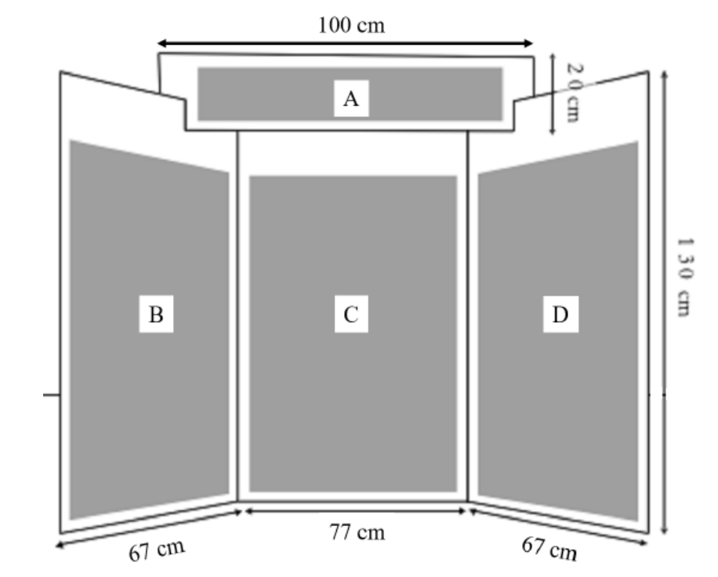
  - 電腦簡報：依各科之要求製作電腦簡報，並以隨身碟攜帶備審。
- 撤件時間：114 年 3 月 12 日（三）12：00 至 13：00，不克前來須請同學代理撤展，未依規定完成拆件歸位，將扣發獎狀。

